Jelovnik od 26. 2. 2024. do 1. 3. 2024.
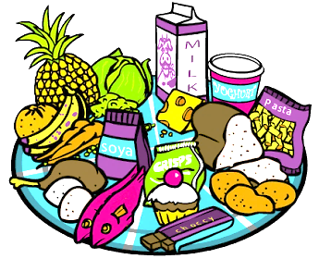
 | DORUČAK | MLIJEČNI OBROK  UŽINA | RUČAK | UŽINA ZA PRODUŽENI BORAVAK
PONEDJELJAK | mini burek sa sirom, jogurt | mini burek sa sirom, jogurt | varivo s raznim povrćem i kranjskim kobasicom, kruh, cao - cao | putar štangica, voće
UTORAK | kukuruzne pahuljice na mlijeku | pizza, cedevita s limunom, voće | pileća prsa odresci, riža s povrćem, kruh, zelena i radić salata | pizza, voće
SRIJEDA | nutella na kruh, mlijeko | nutella na kruh, mlijeko, voće | grah varivo sa slaninom, kruh, napolitanke | slane grickalice, puding, voće
ČETVRTAK | slani prstići, kakao | slani prstići, kakao, voće | tjestenina na milanski, cikla salata, voće | banane
PETAK | sirni namaz, kruh, bijela kava | sirni namaz, kruh, bijela kava, voće | pohani oslić, blitva s krumpirom | donut krafna jabuka - cimet

Ravnateljica
Sanja Krstanović, prof.

